RADIONICE NA PRAZNICIMA

Za vrijeme drugoga dijela zimskih praznika učitelji su organizirali radionice na kojima su se učenici imali prilike opušteno družiti, ali i naučiti ponešto novo.

DOMAĆINSTVO

Radionicu iz domaćinstva zajedničkim su snagama osmislile, pripremile i održale pedagoginja Tončica te učiteljice matematike i tehničke kulture, Vesna i Matea.

Tema su bili gumbi, ali ne oni na daljinskome, nego oni koje treba ponekad znati i zašiti.

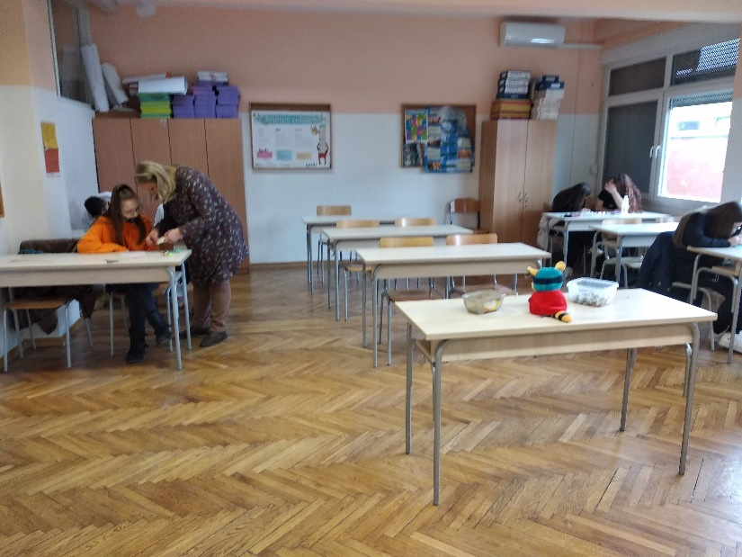

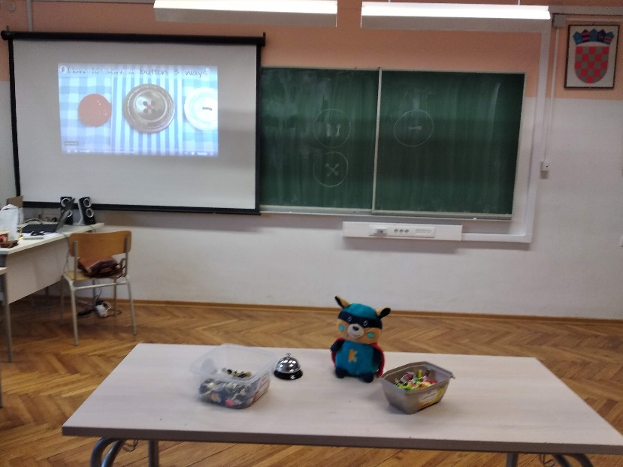

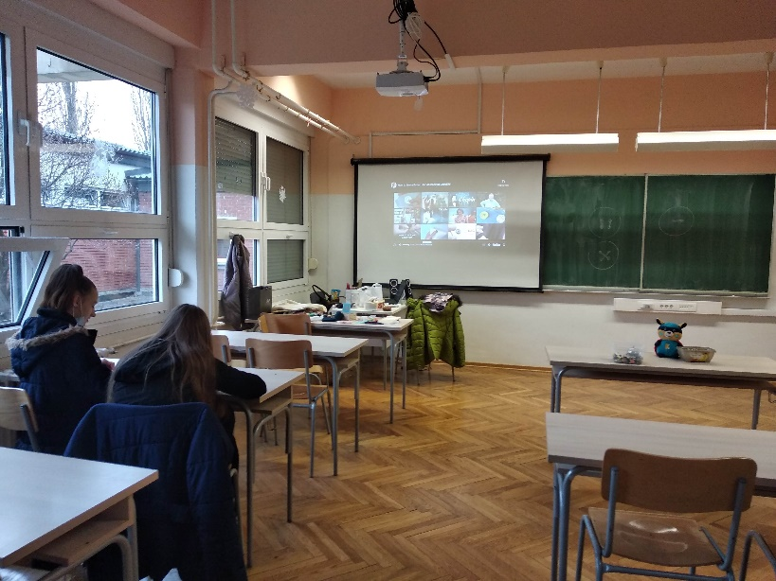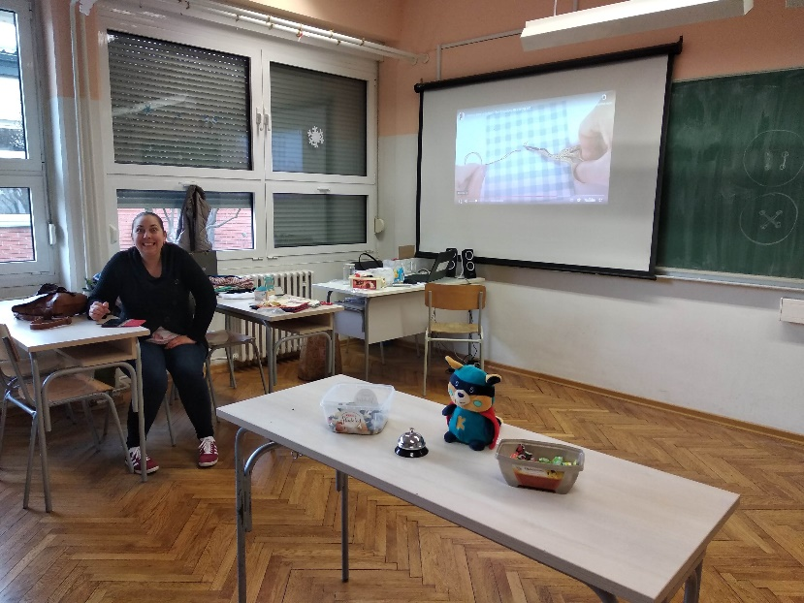

Evo kako je to izgledalo:

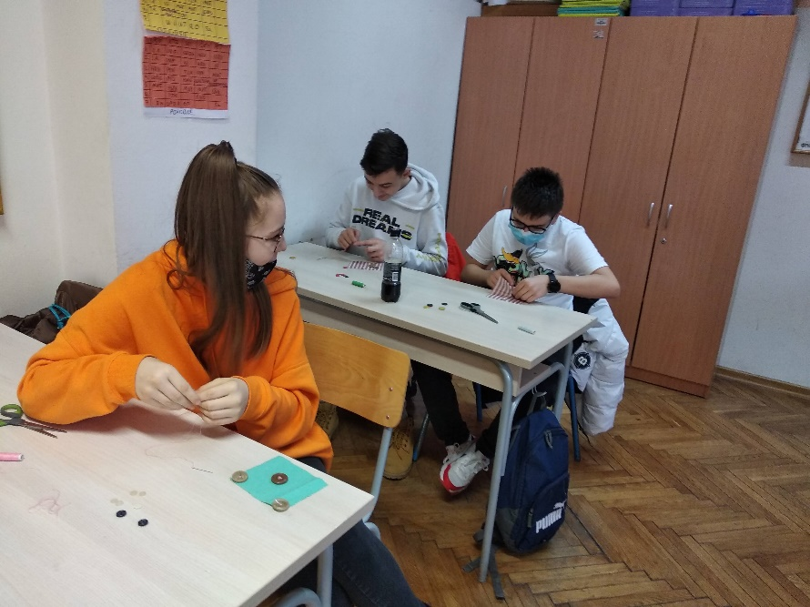

DOMAĆINSTVO

Učenice i učenici sedmoga i osmoga razreda, **Ana, Ema, Helena, Katarina, Nika, Domagoj i Mateo**, sudjelovali su na ovoj radionici . Uz ugodno druženje iskazali su svoje vještine i znanja kreativnog šivanja gumba.

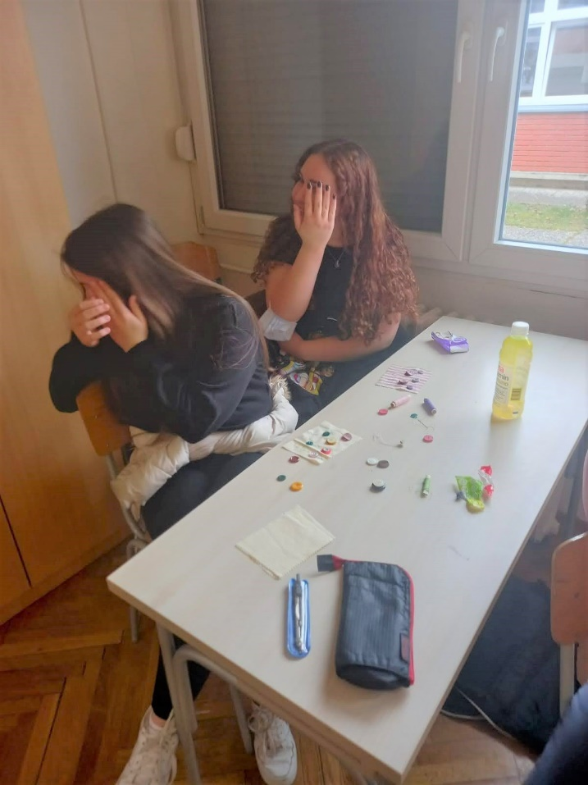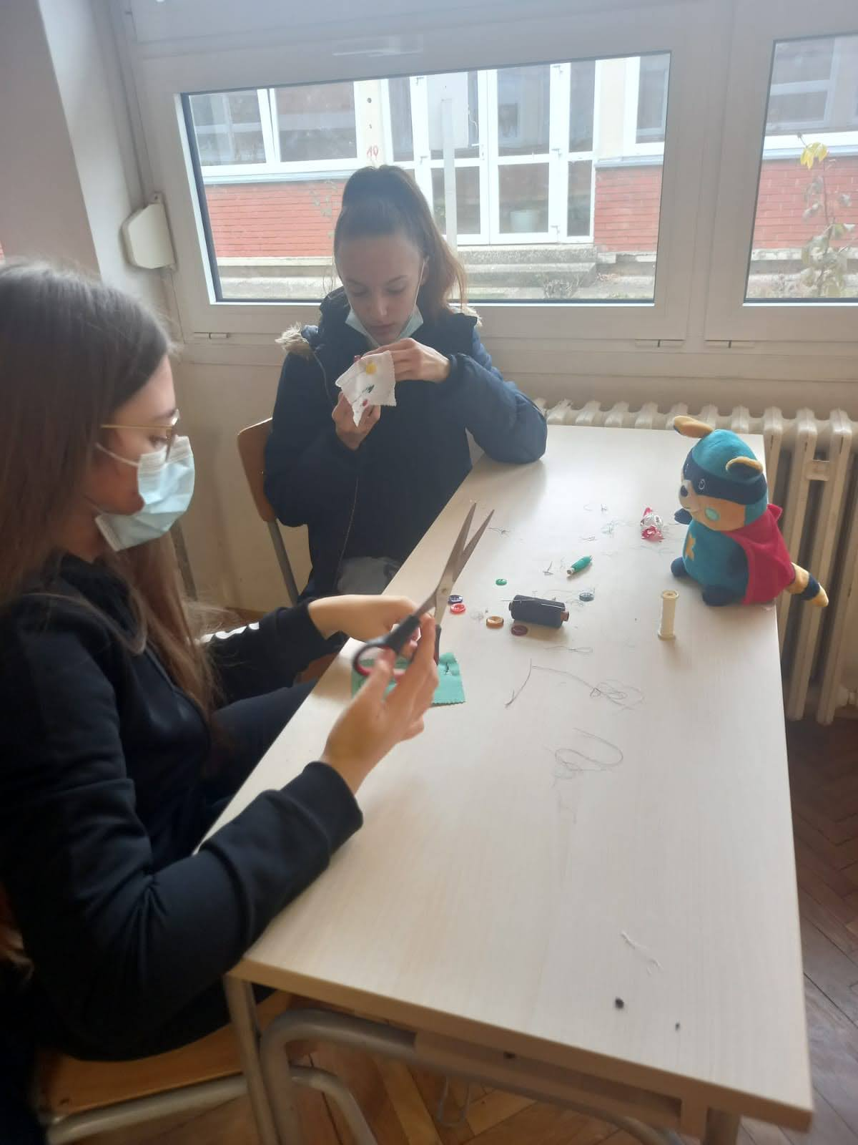

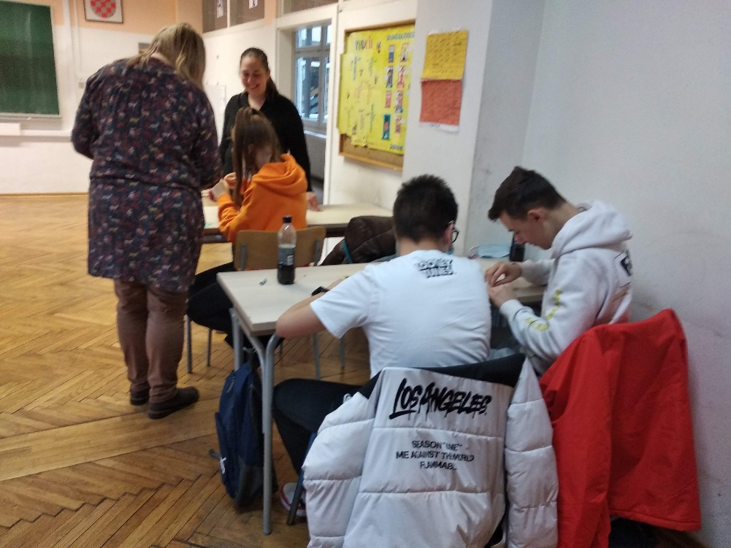

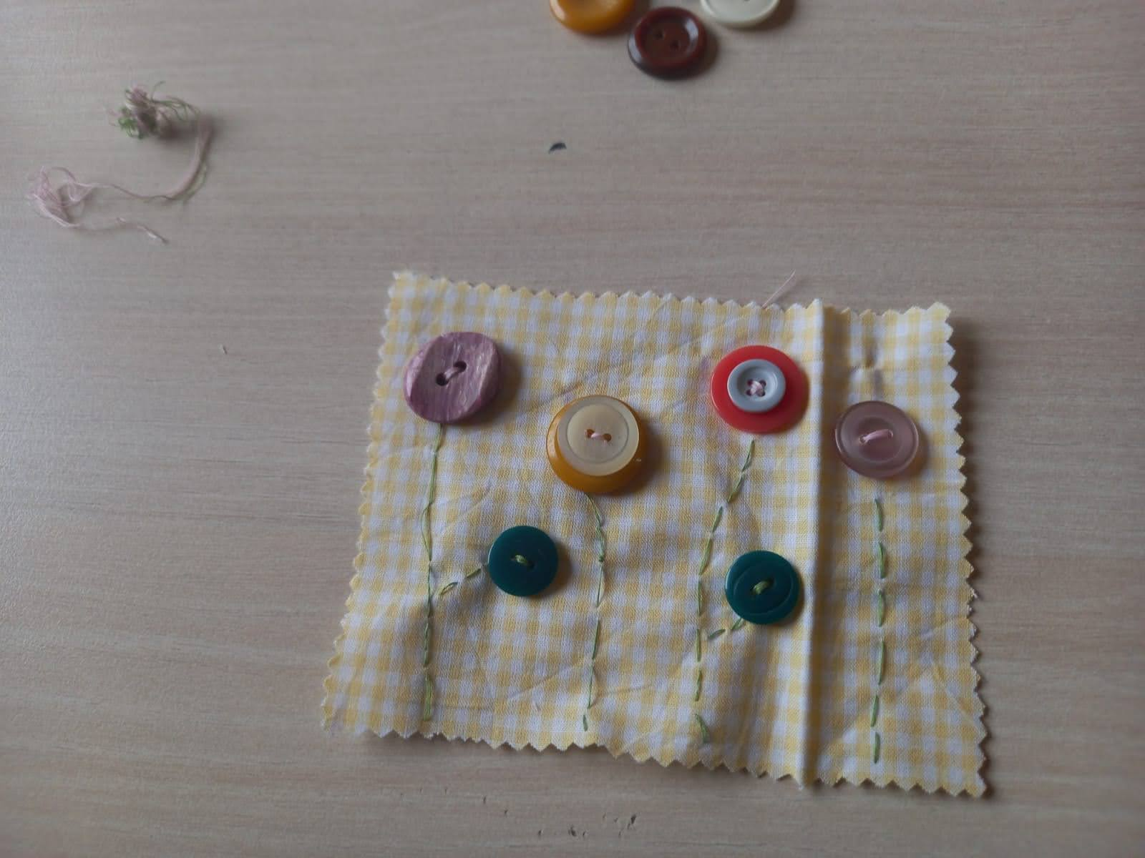

DOMAĆINSTVO

Bilo je tu proljetnih cvjetića, nasmijanih medvjedića, matematičkih jednadžbi i geometrijskih figura... sve od recikliranih materijala, to jest gumba sa starih košulja i starih tkanina.

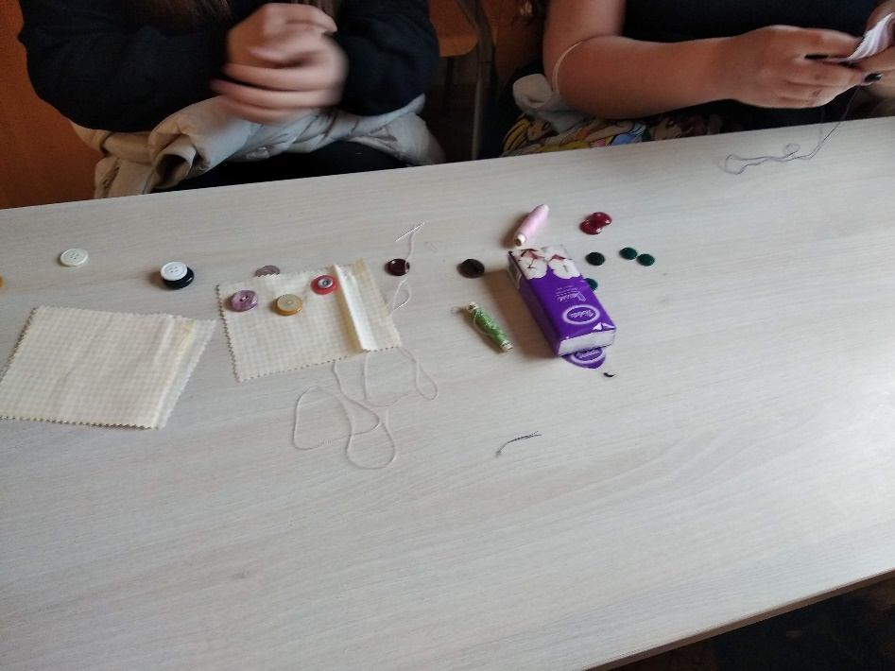

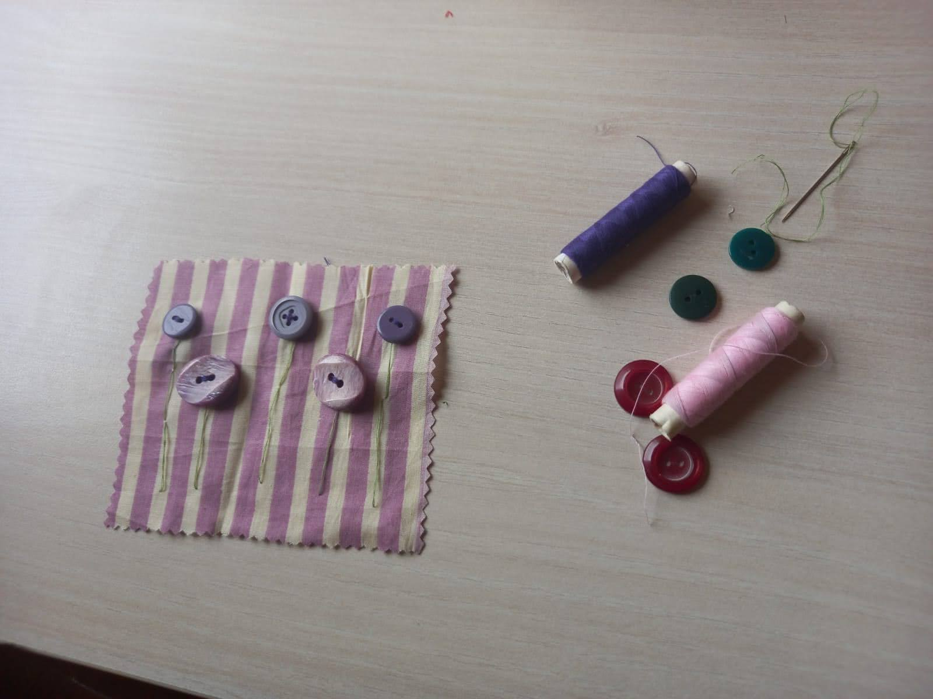

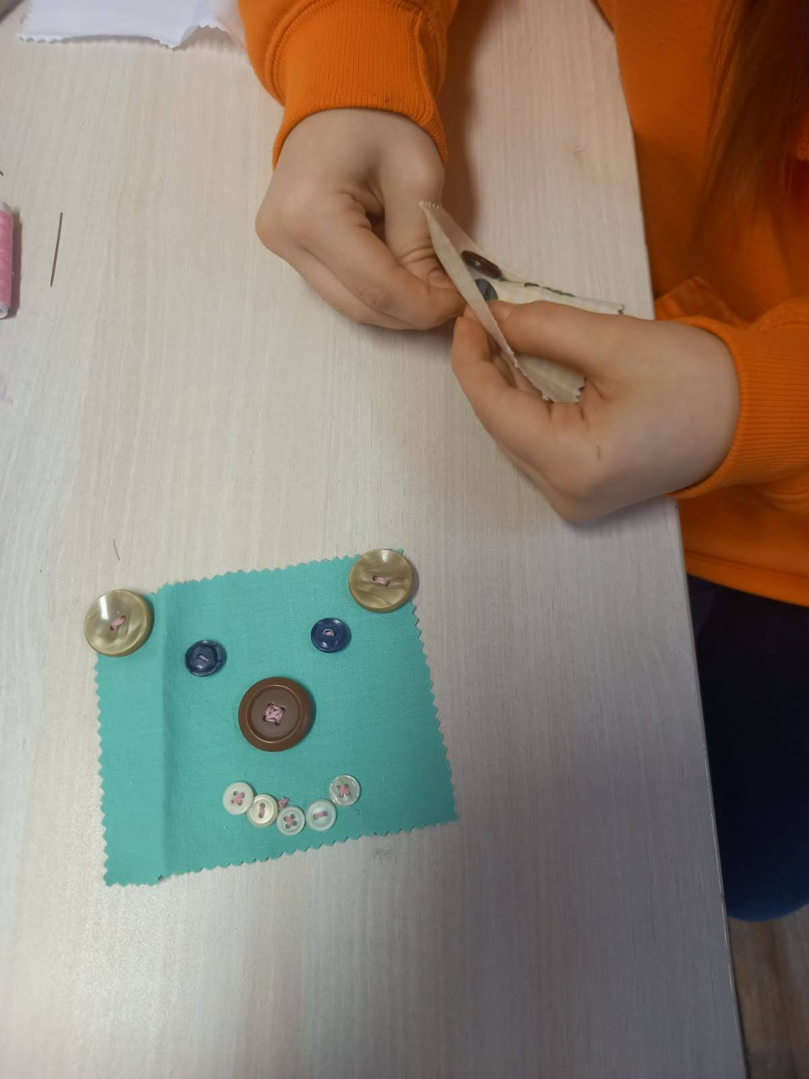

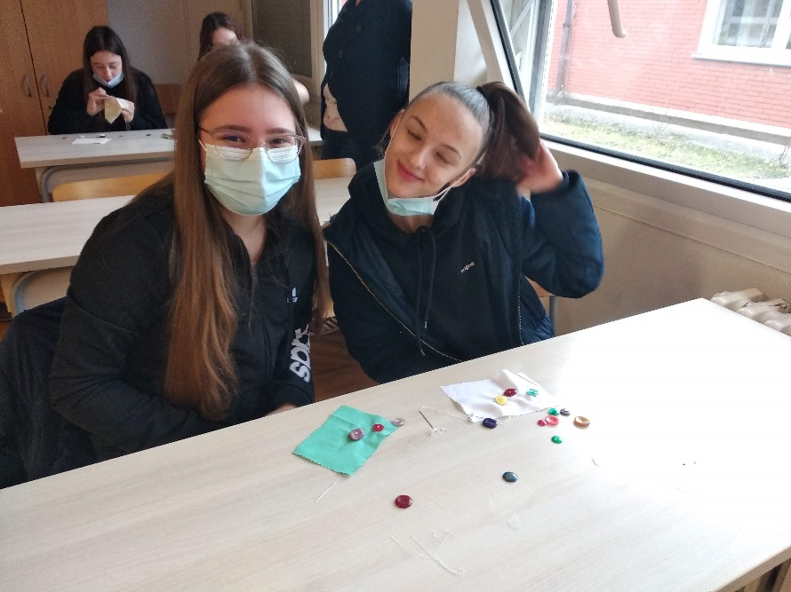

DOMAĆINSTVO

Neki su se sramili, neki ne, neki su već znali, neki su tek učili i naučili, ali svi su na kraju zadovoljno umetnuli svoje uratke u zajednički platneni „plakat“ koji se može pogledati u predvorju škole.

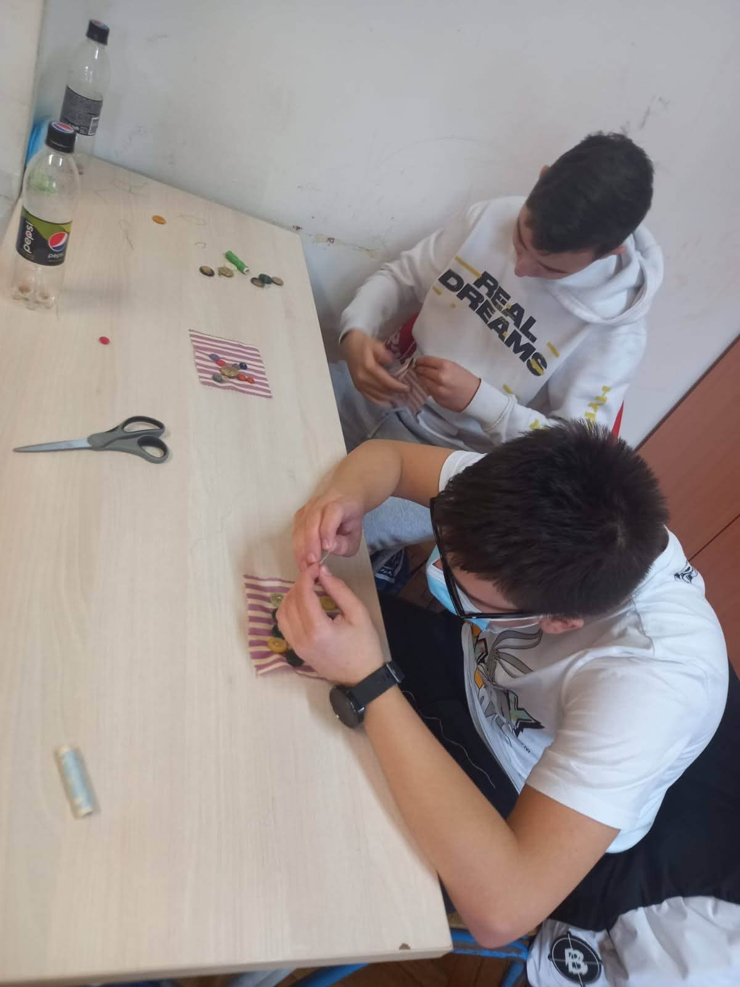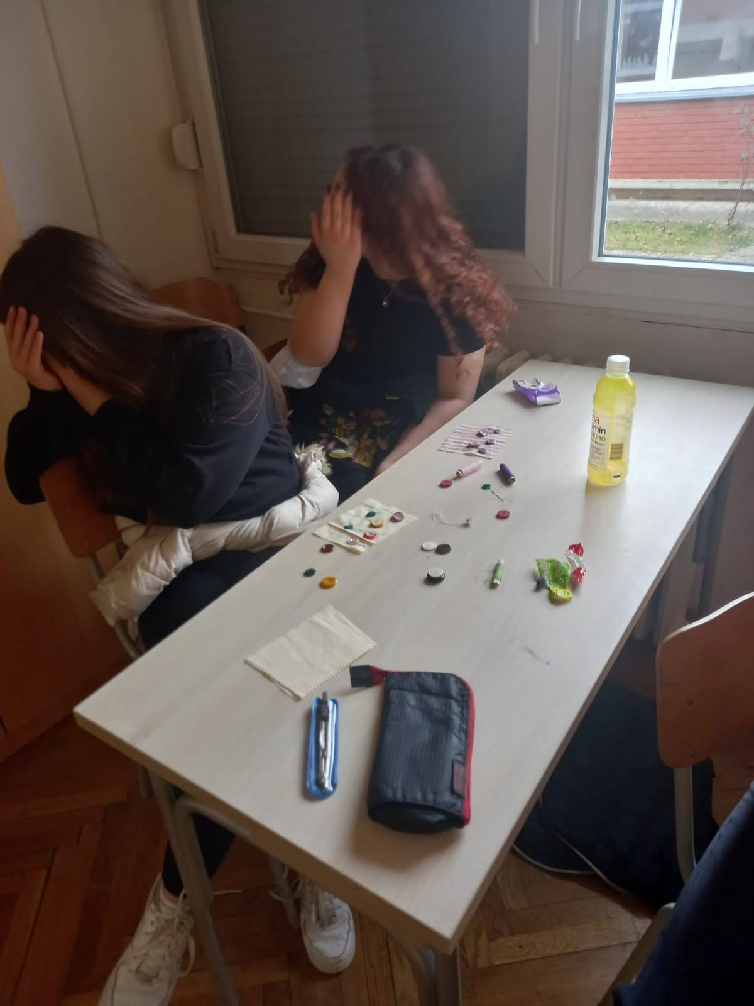

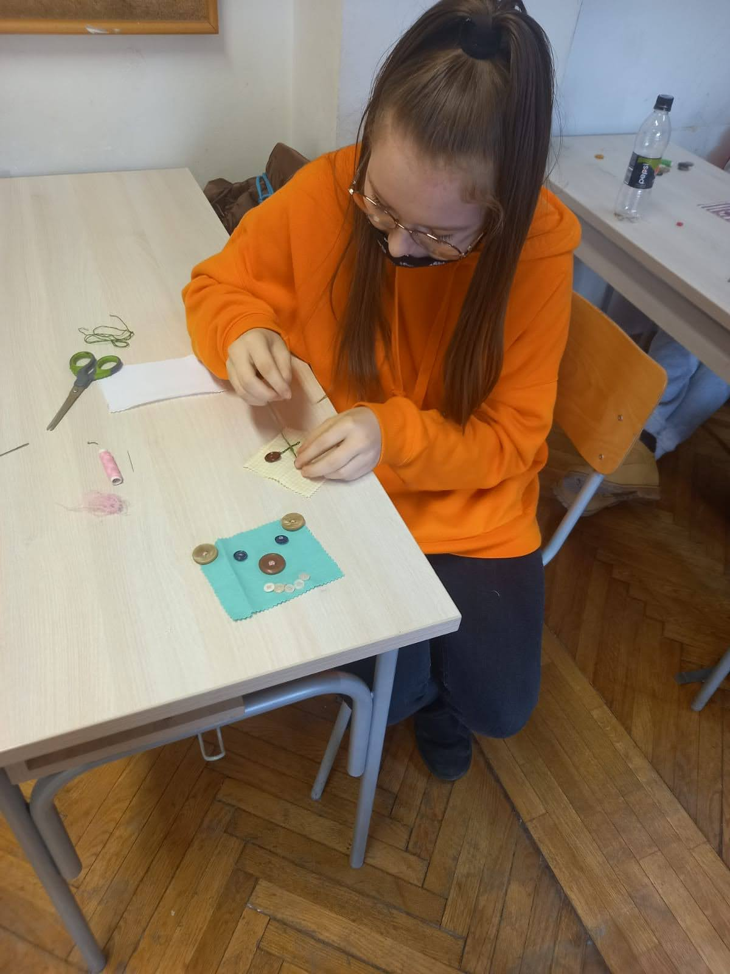

RADIONICA IZ DOMAĆINSTVA

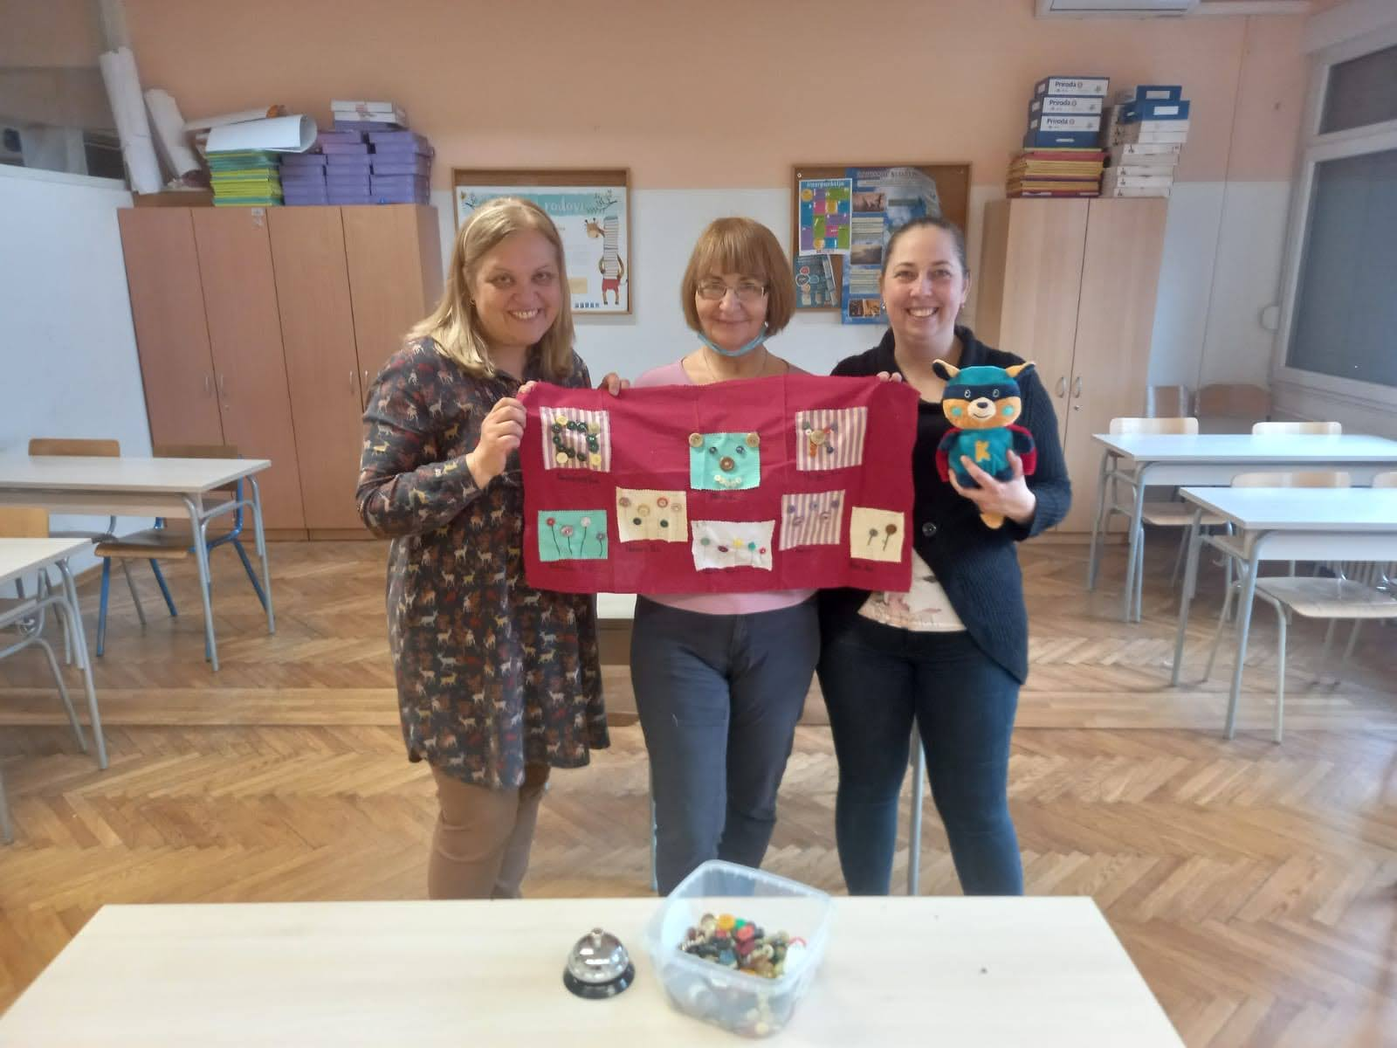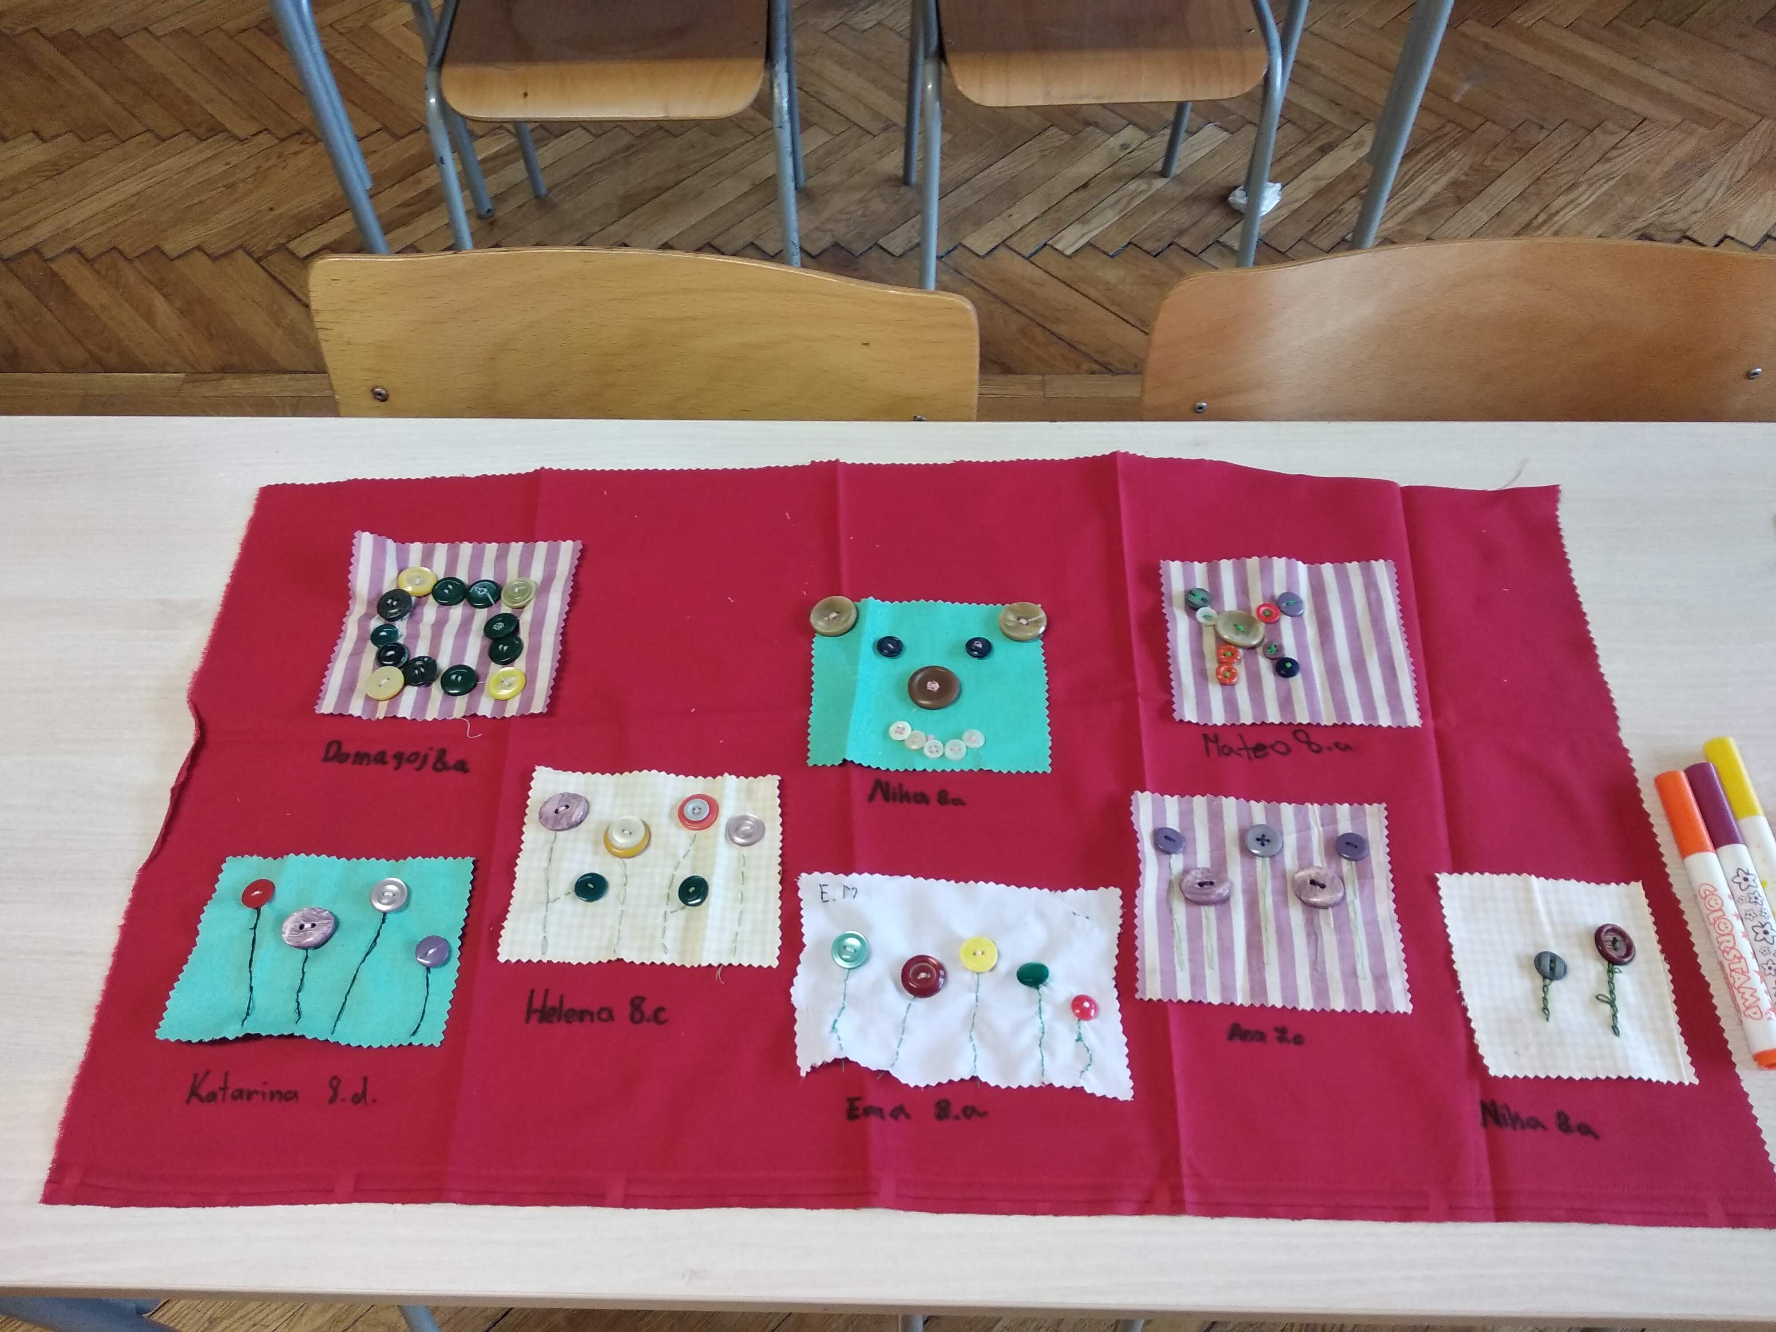

U Zagrebu, 21. veljače 2022.

RADIONICA IZ DOMAĆINSTVA

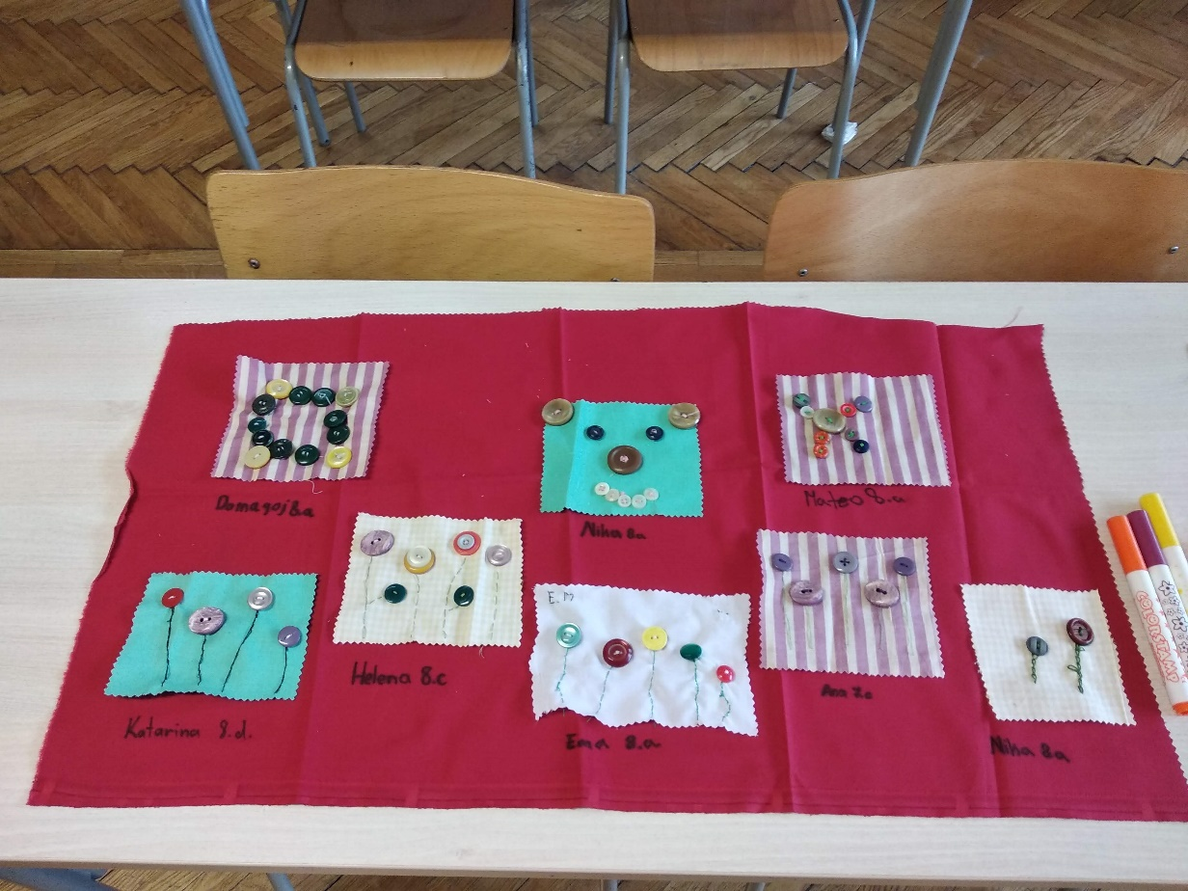

OŠ dr. Vimka Žganca, Zagreb

21. veljače 2022.